Kontakt
Firmensitz ist im Oldrichov – cca 1km von Pisek im Südböhmen.
Öffnungszeit ist von Montag bis Freitag von 7:00 bis 15:00 Uhr. Nach Absprache ist es möglich uns jederzeit zu besuchen.
Adresse:
Miroslav Reki
Oldrichov 23
397 01 Pisek
Czech Republic
GPS: 49°18’55.23″N; 14°6’23.87″E
Tel.: +420 382 272 222
Handy.: +420 602 434 614

E-mail: info@veteran-calounictvi.cz
Klicken Sie zum Vergrößern auf die Karte.
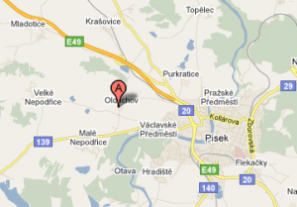

Kontaktformular

